**DESAIN MODEL SISTEM INFORMASI AKADEMIK BERBASIS SMS GATEWAY DENGAN METODE SINGLE MOVING AVERAGE (SMA)**

**Oleh : Dini Hari Pertiwi, Lin Yan Syah, M. Akbar**

**Mahasiswa Universitas Bina Darma Palembang**

**Jln. Jendral Ahmad Yani No.12 Palembang**

**dheeneei@gmail.com**

***Abstract :***

*Information technology device development especially for mobile phone which is ordinary only use for sending a message and voice comunication with other person, nowdays has been developed to exchange and share informtion to many entities who need it’s informtion for example sharing of academic information system (SIKAM). This informtion sharing technology use sms gateway base which is added in network which has been establised before or it can be used in a network which has’t been establised yet with use NDLC method (Network Development Life Cycle). Accademic information system development use linier sequential method and information system analyze which has been establised use unified modeling language (UML) approach. Information system software whih has been made use MVC Architecture will make pattern which has rule and standarization, in order to ease in software development. To calculate succesfull level of information sharing through sms gateway then simulation test conducted use single moving average (SMA) method then obtained succesful moving average from data transmision.*

***Keywords:*** *SIKAM, SMS Gateway, MVC, UML, NDLC, SMA*

**Abstrak :**

Pengembangan perangkat teknologi informasi khususnya *handphone* yang awalnya hanya digunakan untuk berkirim pesan dan melakukan sambungan suara dengan orang lain, kini telah dikembangkan untuk melakukan pertukaran dan penyebaran informasi kepada banyak pihak yang memerlukan informasi tersebut misalnya penyebaran Sistem Informasi Akademik (SIKAM). Teknologi penyebaran informasi ini berbasis SMS Gateway yang ditambahkan didalam sebuah jaringan yang sebelumnya sudah terbangun ataupun dapat digunakan dalam sebuah jaringan yang belum terbangun dengan menggunakan metode NDLC (*Network Development Life Cycle*). Sedangkan untuk pengembangan sistem informasi akademik dilakukan dengan *metode Sekuensial Linear* dan analisis sistem informasi yang dibangun dengan menggunakan alat bantu *Unified Modeling Language* (UML). Perangkat lunak sistem informasi yang dibentuk menggunakan arsitektur MVC akan membentuk pola yang memiliki aturan atau standarisasi, sehingga mempermudah dalam pengembangan perangkat lunak. Untuk perhitungan tingkat keberhasilan penyebaran informasi melalui SMS Gateway maka dilakukanlah uji simulasi dengan perhitungan menggunakan *metode Single Moving Average* (SMA) sehingga didapat rata-rata bergerak keberhasilan dari pengiriman data.

**Kata kunci**: SIKAM, SMS Gateway, MVC, UML, NDLC, SMA

1. **PENDAHULUAN**
   1. **Latar Belakang**

Teknologi yang banyak dikembangkan pada sebuah *handphone* salah satunya adalah teknologi SMS (*Short Message Service*). SMS banyak digunakan untuk berbagai kepentingan yang saat ini mulai dimanfaatkan oleh berbagai pihak, baik di dunia industri, perdagangan dan pendidikan.

*Short Message Service* (SMS) merupakan sebuah layanan yang banyak diaplikasikan pada sistem komunikasi nirkabel, memungkinkan dilakukannya pengiriman pesan dalam bentuk *alphanumeric* antara terminal pelanggan atau antara terminal pelanggan dengan sistem eksternal seperti, *email, paging, voice mail* dan lain-lain. Kemudian SMS berevolusi dengan menggabungkan teknologi komputer yang mengkomunikasikan sistem operasi komputer dengan perangkat komunikasi yang terpasang untuk mengirim atau menerima SMS.

Teknologi tersebut kemudian lebih dikenal dengan nama SMS *Broadcast a*tau SMS *Gateway.* SMS *Gateway* dapat diartikan sebagai pintu gerbang. Namun pada dunia komputer, *Gateway* dapat diartikan sebagai penghubung antara satu sistem dengan sistem yang lain, sehingga dapat terjadi pertukaran data antar sistem tersebut. Dengan demikian SMS *Broadcast* atau SMS *Gateway* dapat diartikan sebagai penghubung untuk lalu lintas data-data SMS. Dengan adanya teknologi SMS *Broadcast* ini semakin mempengaruhi sistem penyampaian sebuah informasi kepada pihak lain dalam hal ini mulai banyak digunakan oleh dunia pendidikan terutama perguruan tinggi yang sebelumnya sudah memiliki sebuah sistem informasi akademik.

Perguruan Tinggi yang sudah memiliki sebuah Sistem Informasi Akademik yang berbasis web dan baru bisa diakses dengan sebuah jaringan LAN (*Local Area Network*) ataupun belum memiliki Sistem Informasi Akademik berbasis web dapat meningkatkan langkah stategis pengembangan Sistem Iinformasi Akademik yang dimiliki. Untuk meningkatkan langkah strategis dalam sebuah peningkatan mutu informasi dan tingkat penyampaian informasi yang lebih menyeluruh dan efisien maka perlu dikembangkan proses penyampaian informasi dengan menggunakan SMS *Broadcast* atau SMS *Gateway* sehingga informasi dapat diperoleh dan disampaikan tidak hanya dilingkungan kampus saja tetapi juga diperoleh diluar lingkungan kampus.

Berdasarkan latar belakang di atas dan pemikiran perlu adanya sistem informasi akademik yang disebarluaskan kepada seluruh civitas akademik terutama dosen dan mahasiswa guna meningkatkan pelayanan akademik maka penulis menawarkan pembangunan pengembangan sistem informasi akademik menggunakan SMS *Broadcast* berbasis web dengan implementasi *Codeigniter* Karena *Codeigniter* sudah berbasis objek maka mencoba mengembangkan *Codeigniter* tersebut pada sebuah perangkat lunak SMS *Gateway* untuk tujuan pengembangan pelayanan informasi jadwal akademik untuk dosen dan mahasiswa di Perguruan Tinggi. Pengujian yang akan dilakukan untuk Desain Model Sistem Informasi Akademik Berbasis SMS Gateway yaitu dengan menggunakan Metode Single Moving Average untuk menghitung data rata-rata penerimaan pesan kepada *client,* untuk melihat rata-rata pesan yang gagal terkirim dan perhitungan pesan yang masih tertunda.

* 1. **Rumusan Masalah**

Berdasarkan latar belakang yang telah diuraikan diatas, maka rumusan masalah dalam penelitian ini adalah sebagai berikut: “Bagaimana mendesaian model perangkat lunak SMS *Gateway* berbasis *web* dengan implementasi *codeigniter* menggunakan metode *Model View Controller* (MVC) dan perhitungan dengan metode Single Moving Average”.

* 1. **Identifikasi Masalah**

Adapun identifikasi masalah dari uraian latar belakang diatas adalah sebagai berikut:

* + 1. Titik penyebaran informasi yang kurang merangkul seluruh bagian civitas akademik yang hanya terfokus pada satu titik tolak yang kurang mendukung penyebaran sebuah informasi.
    2. Perlu adanya metode MVC untuk membuat perangkat lunak SMS *Gateway* yaitu metode yang dapat memisahkan data (Model) dari tampilan (View) dan memproses data tersebut (Controller) untuk pengembangan yang bersifat *reusibility* (bisa digunakan kembali oleh pengembang perangkat lunak selanjutnya).
    3. Perlu adanya pengujian terhadap kinerja dari desain model sistem informasi akademik berbasis SMS gateway dengan menghitung rata-rata kegiatan atau aktivitas yang dilakukan.
  1. **Tujuan Penelitian**

Adapun tujuan yang ingin dicapai dalam penelitian ini adalah sebagai berikut :

1. Menghasilakan permodelan perangkat lunak SMS *Gateway* dengan menggunakan PHP *Framework Codeigniter* berbasis objek.
2. Menghasilakan permodelan perangkat lunak untuk sistem informasi akademik khususnya dosen dan mahasiswa dengan penggabungan teknologi website dan SMS *Gateway.*
3. Menghasilkan permodelan perangkat lunak yang teruji kemampuan kinerjanya dengan metode Single Moving Average.
   1. **Ruang Lingkup Penelitian**

Ruang lingkup penelitian yang akan dibahas adalah sebagai berikut :

1. Desain model perangkat lunak, dengan menggunakan UML.
2. Implementasi dari desain model dengan menggunakan bahasa pemrograman PHP *Framework* *Codeigniter.*
3. Basis Data yang digunakan MySQL.
4. Metode pengembangan sistem dengan menggunakan SDLC.
5. Metode pengembangan jaringan dengan menggunakan NDLC.
6. Metode perhitungan dengan *Single Moving Average* (SMA).
7. Sistem Operasi yang digunakan pada Server adalah FreeBSD.
   1. **Manfaat Penelitian**

Hasil penelitian ini diharapkan dapat memberikan beberapa manfaat antara lain :

1. Menghasilkan *model* perangkat lunak yang mampu meningkatkan efisiensi dalam pembangunan perangkat lunak ditinjau dari sisi *reuseability*, untuk kemudahan dalam pembangunan perangkat lunak.
2. Membantu pengembangan perangkat lunak yang berkala dan bisa dikembangkan oleh para pengembang yang berbeda yang mengacu pada aturan model yang dihasilkan.
3. Membantu Biro Administrasi Akademik untuk memberikan informasi kepada seluruh civitas akademik di sebuah Perguruan Tinggi. Dan diharapkan desain dan implementasi ini tidak hanya bisa dilakukan di Perguruan Tinggi di kota Palembang tetapi juga bisa dipergunkan di Perguruan Tinggi lainnya yang ingin meningkatkan sebuah pelayanan kepada seluruh civitas akademik. Membantu para dosen untuk mempublikasikan informasi kepada mahasiswa.
4. **TINJAUAN PUSTAKA**
   1. ***Unified Modelling Language* (UML)**

*Unified Modelling* Language(UML) adalah bahasa permodelan untuk sistem atau perangkat lunak yang berparadigma ‘berorientasi objek’ (Nugroho, 2010:6). Permodelan (*modeling*) sesungguhnya digunakan untuk penyederhanaan permasalahan-permasalahan yang kompleks sedemikian rupa sehingga lebih mudah dipelajari dan dipahami.

UML diaplikasikan untuk berbagai tujuan tertentu, biasanya digunakan untuk :

1. Merancang perangkat lunak.
2. Sarana komunikasi antar perangkat lunak dengan proses bisnis ataupun proses tertentu yang mendukung berjalannya sebuah sistem misalnya pada proses perbankan, bidang investasi, lembaga.
3. kesehatan, departemen pertahanan, sistem distribusi, sistem pendukung alat kerja, retail, sales dan suplier.
4. Menjabarkan proses sistem secara rinci untuk analisa dan mencari apa yang diperlukan sistem.
5. Mendokumentasikan sistem yang ada, proses-proses dan organisasinya.
   1. **PHP *Framework Codeigniter***

*Framework* adalah kumpulan perintah fungsi dasar yang membentuk aturan-aturan tertentu dan saling berinteraksi satu sama lain sehingga dalam pembentukan aplikasi website , kita harus mengikuti aturan dari *framework* tersebut. (Wardana, 2010:3).

Codeigniter adalah aplikasi open source berupa framework dengan model MVC (Model View Controller) untuk membangun website dinamis dengan PHP. (Tarigan, 2011:14).

Dengan framework (dalam hal ini framework PHP), kita tidak perlu memiliki kode perintah atau fungsi dasar dari aplikasi website kita. Berikut beberapa keuntungan yang dapat diperoleh dari penggunaan framework adalah :

1. Waktu pembuatan aplikasi website akan jauh lebih singkat.
2. Kode aplikasi website menjadi lebih mudah dibaca, karena sedikit dan sifatnya pokok. Detailnya adalah kode dari framwork dan mungkin ini tidak perlu dipikirkan serta terjamin.
3. Website menjadi lebih mudah untuk diperbaiki, karena kita tidak perlu fokus ke semua komponen kode website, terutama kode sistem framework.
4. Kita tidak perlu lagi membuat kode penunjang aplikasi website seperti kode database, validasi form, GUI, dan keamanan.
5. Pikiran kita menjadi lebih terfokus ke kode alur permasalahan website, apa yang ditampilkan dan layanan apa saja yang diberikan dari aplikasi website tersebut.
6. Jika dikerjakan team work, maka akan lebih terarah karena sistem framework, mengharuskan adanya keteraturan peletakan kode. Seperti bagian pengambilan database terpisah dengan bagian pengaturan tampilan untuk pengunjung.
   1. **Metode Pembangunan Perangkat Lunak dengan Prototyping**

*Prototyping* merupakan salah satu metode pengembangan perangat lunak yang banyak digunakan. Dengan metode prototyping ini pengembang dan pelanggan dapat saling berinteraksi selama proses pembuatan sistem (Simarmata, 2010).

Metode pengembangan dengan prototyping memiliki beberapa tahapan antara lain :

1. Pengumpulan Kebutuhan
2. Membangun Prototyping
3. Evaluasi Prototyping
4. Mengkodekan Sistem
5. Menguji Sistem
6. Evaluasi Sistem
7. Menggunakan Sistem
   1. **Arsitektur Perangkat Lunak**

Arsitektur perangkat lunak dengan menggunakan model MVC (*Model View Controller*). Pola MVC menyediakan sebuah solosi terhadap permasalahan tersebut dengan membagi aplikasi menjadi bagian – bagian tersendiri, *Model*, *View* dan *Controller*, memisahkan antar bagian tersebut dan membuat tata interaksi diantaranya (Thamura 2004).

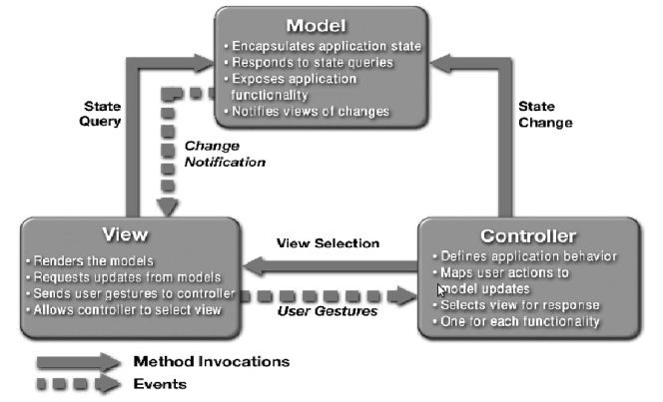

Gambar 1. Model View Controller

Pada umunya, aplikasi yang dibangun dengan konsep MVC adalah aplikasi yang cukup besar, karena salah satu keuntungan MVC adalah kemudahan maintanance dan pengembangan aplikasi tersebut. Berikut adalah alur program yang berjalan dengan menggunakan konsep MVC Framework Codeigniter :

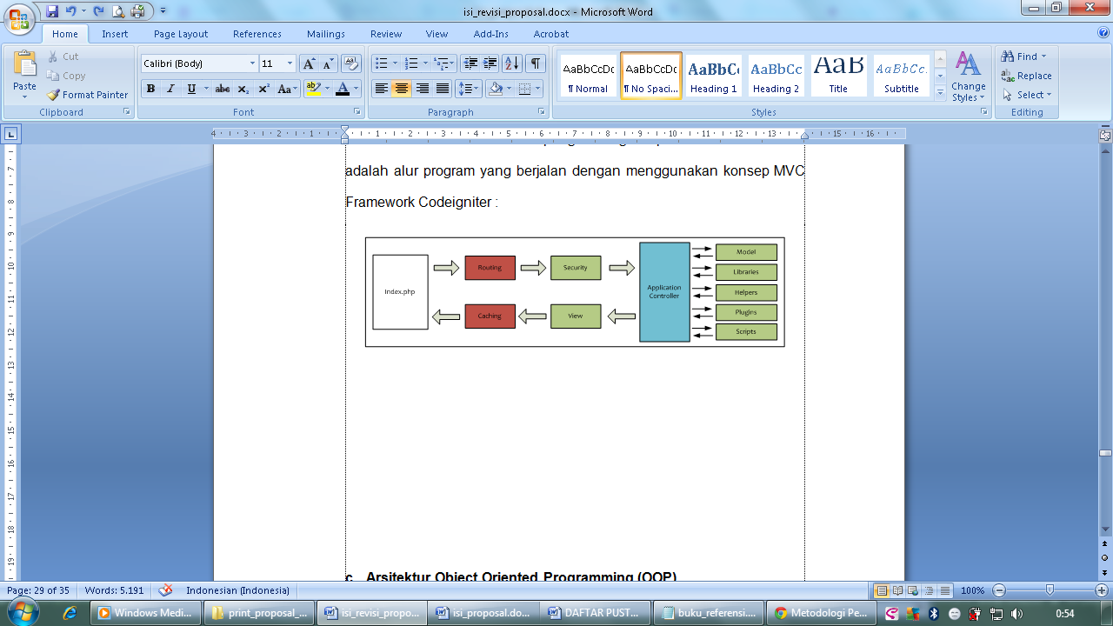

Gambar 2. Konsep MVC pada Codeigniter

* 1. **SMS Gateway**

SMS *gateway* dapat diartikan sebagai suatu penghubung untuk lalu lintas data-data SMS, baik yang dikirim maupun yang diterima. (Yuninanto, 2006:75).

SMS *gateway* adalah sebuah perangkat lunak yang menggunakan bantuan komputer dan memanfaatkan teknologi seluler yang diintegrasikan guna mendistribusikan pesanpesan yang di-*generate* lewat sistem informasi melalui media SMS yang di-*handle* oleh jaringan seluler. (Tarigan, 2011:2)

Cara Kerja SMS Gateway :

Cara kerja SMS Gateway pada dasarnya hampir sama dengan mengirimkan SMS melalui telephone seluler yang biasa dipergunakan selama ini jadi yang membedakan pengiriman datanya bukan melalui telephone seluler tetapi melalui hardware tambahan yaitu Modem GSM. Modem GSM ini dikendalikan oleh PC menggunakan aplikasi SMS Gateway.

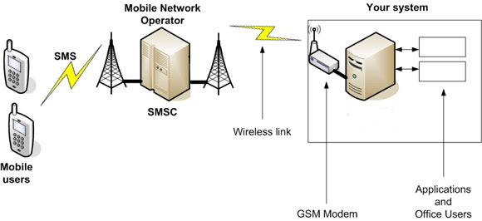

Gambar 3. Diagram Blok SMS Gateway

* 1. **Gammu**

Gammu adalah sebuah aplikasi yang dipergunakan untuk mengelolah berbagai fungsi handphone, modem dan perangkat sejenis lainnya. (Tarigan, 2011:24).

Fungsi-fungsi yang dapat dikelolah oleh Gammu antara lain fungsi nomor kontak (*phonebook*) dan fungsi SMS. Namun, untuk aplikasi yang akan dikembangkan lebih banyak menggunakan fungsi SMS dari Gammu.

Berikut adalah beberapa keunggulan dari gammu dibandingkan dengan tools SMS Gateway lainnya:

1. Gammu bisa dijalankan untuk sistem operasi windows ataupun linux.
2. Banyak device yang kompatibel dengan Gammu.
3. Gammu menggunakan database MySQL.
4. Baik kabel data maupun USB maupun serial, semuanya kompatibel dengan Gammu.
5. Gammu adalah aplikasi open source yang dapat dipakai secara gratis.
6. Gammu tidak memerlukan banyak *hardware* (hanya memerlukan PC dan Modem), sehingga memudahkan dalam pengembangan aplikasi dengan modal terjangkau.

Manfaat Gammu :

Gammu akan memudahkan kita untuk mengirimkan SMS dalam jumlah yang banyak melalui komputer. Contohnya, Gammu dapat digunakan untuk kegiatan pengiriman SMS Massal, SMS Polling, SMS Auto Replay, SMS on Demand, SMS Scheduller, dan sebagainya.

* 1. **Moving Average**

Metode Moving Average atau rata-rata bergerak digunakan untuk meratakan deret berkala suatu data yang bergelombang. Dasar yang dipakai untuk menghitung rata-rata bergerak dilakukan dengan mencari nilai rata-rata dari beberapa tahun secara berturut-turut, sehingga diperoleh nilai rata-rata bergerak secara teratur atas dasar jumlah tahun tertentu. (Arifin, 2007:322).

Model rata-rata bergerak menggunakan sejumlah data aktual permintaan yang baru untuk membangkitkan nilai ramalan untuk permintaan di masa yang akan datang. Model rata-rata bergerak akan efektif diterapkan apabila kita dapat mengasumsikan bahwa permintaan pasar terhadap produk akan tetap stabil sepanjang waktu. Metode rata-rata bergerak n-periode menggunakan formula berikut : (Gaspersz : 2005)

$${\text{Rata-rata }\text{Bergerak}\text{ n-}\text{Periode}\text{=}\frac{\text{∑(}\text{permintaan} \text{dalam}\text{ n-}\text{periode} \text{terdahulu}\text{)}}{\text{n}}}_{}^{}$$

1. **METODOLOGI PENELITIAN**

Dalam penelitian ini bermaksud memahami teoritis dan melakukan ekplorasi dengan mengungkapkan logika-logika pemikiran. Proses penelitian dimulai dengan menyusun pengumpulan kebutuhan pengembangan sistem informasi, melakukan analisa, desain pemodelan, dan diimplementasikan kedalam pengkodean. Penelitian ini digolongkan ke dalam penelitian kualitatif. (Jogiyanto, 2008).

* 1. **Alat Penelitian**

1. **Perangkat Keras**

Dalam penelitian yang akan penulis lakukan, perangkat jaringan yang akan di gunakan adalah :

* 1. Sebuah modem GSM WAVECOM FASTRACK M1306B
  2. Sebuah server untuk menampung data informasi.
  3. Sebuah switch.
  4. Sebuah komputer client.

1. **Perangkat Lunak**

Dalam penelitian yang akan penulis lakukan, ada beberapa perangkat lunak yang akan digunakan yaitu:

1. Sistem operasi FreeBSD
2. Gammu
3. Apache
   1. **Bahan Penelitian**

Bahan penelitian dibagi menjadi 2bagian yaitu penelitian terhadap aplikasi dan penelitian terhadap jaringan (network).

* + 1. **Penelitian Aplikasi**

Penelitian aplikasi dilakukan bagaimana untuk melihat konsep codeigniter pada MVC (*Model View Controller*) dan bagaimana koneksi antara sistem informasi akademik dengan SMS Gateway yang akan dibangun.

* + 1. **Penelitian Jaringan**

Bagaimana merancang sebuah bentuk jaringan baru untuk penambahan SMS Gateway pada jaringan yang sudah terbangun sebelumnya.

* 1. **Variable dan Data Penelitian**

Variabel penelitian prediksi tingkat keberhasilan pengiriman sms, data yang digunakan waktu pengiriman sms.

* 1. **Metode Pengumpulan Data**

Data yang akan digunakan dalam penelitian ini dikumpulkan dengan menggunakan instrument pengumpulan data yaitu kuesioner yang akan penulis berikan kepada para mahasiswa. Jumlah data yang dikumpulkan sebanyak seratus nomor *hand phone*.

* 1. **Teknik Analisis Data**

Teknik analisa data yang akan penulis lakukan menggunakan *single moving average* (SMA) dimana teknik ini digunakan untuk menghasilkan tingkat prediksi keberhasilan pengiriman sms. Formula yang digunakan adalah :

$${\text{Rata-rata }\text{Bergerak}\text{ =}\frac{\text{∑(}\text{permintaan} \text{dalam}\text{ n-}\text{periode} \text{terdahulu}\text{)}}{\text{n}}}_{}^{}$$

1. **HASIL**
   1. **Gambaran Umum Objek Penelitian**

Gambaran umum dari objek penelitian yang dilakukan oleh penulis terbagi menjadi 2bagian yaitu penelitian untuk IT Infrastruktur dan software yang digunakan pada sistem informasi akademik khususnya SMS Gateway.

* 1. **Analisis Sistem**

Dalam pembahasan analisis sistem ini yang akan dibahas yaitu: analisis masalah, identifikasi kebutuhan, dan deskripsi sistem.

* + 1. **Analisis Permasalahan**

Permasalahan utama yang diangkat dalam penelitian ini adalah bagaimana membuat suatu metode penyebaran informasi yang dibutuhkan oleh Mahasiswa. Titik awal dari penyebaran informasi yang terdapat pada STMIK PalComTech saat ini hanya terfokus pada satu titik penyebaran yaitu pada sebuah web portal informasi mahasiswa. Sehingga muncul sebuah permasalahn bahwa pada kenyataannya web portal tersebut tidak seluruhnya mampu diakses oleh seluruh mahasiswa karena tidak semua alat komunikasi yang mendukung akses tersebut.

Untuk mengatasi permasalahan yang ada maka dibutuhkan sebuah alat komunikasi yang mampu diakses oleh seluruh mahasiswa ataupun civitas akademik yang lainnya. SMS Gateway adalah sebuah alat penyebaran informasi melalui SMS, dengan demikian saat adanya informasi yang baru ditujukan kepada civitas akademik maka informasi tersebut akan dapat langsung diterima oleh seluruh bagian civitas akademik yang membutuhkan informasi tersebut. Untuk melakukan perhitungan tingkat keberhasilan pengiriman pesan melalui alat SMS Gateway maka metode yang akan digunakan adalah metode Single Moving Average (SMA).

* + 1. **Identifikasi Penyebab Masalah**

Dari berbagai identifikasi masalah diatas yang menjadi penyebab terjadinya masalah adalah sebagai berikut:

1. Mahasiswa harus mengakses informasi apapun melalui web portal mahasiswa sedangkan tidak semua mahasiswa memiliki suatu alat komunikasi yang mampu untuk mengakses informasi di web portal tersebut.
2. Mahasiswa dapat mengetahui jadwal pembatalan kelas pada dosen yang bersangkutan langsung dibagian BAAK sehingga banyak mahasiswa yang tidak mengetahui jika ada pembatalan kelas dari dosen yang bersangkutan.
3. Mahasiswa dapat mengetahui pergantian kelas melalui web portal mahasiswa sedangkan jika mahasiswa yang bersangkutan tidak membuka web portal tersebut maka mahasiswa tersebut tidak akan mengetahui jika ada pergantian jadwal perkuliahan.
4. Mahasiswa dapat mengetahui jadwal ujian PKL ataupun ujian Skripsi melalui web portal, karena jadwal yang dikeluarkan sering sekali mendadak dan dalam waktu yang singkat maka banyak mahasiswa yang tidak mengetahui jika jadwal ujian telah dikeluarkan.
5. Jika dosen akan melakukan pembatalan kelas maka dosen tersebut harus menginformasikan pembatalan kelas kepada ketua program studi, bagian BAAK dan mahasiswa.
6. Dosen sering tidak menerima informasi mengenai jadwal ujian PKL, ujian Skripsi dan jadwal rapat dengan tepat waktu.
   * 1. **Identifikasi Titik Keputusan**

Bagian atau divisi yang menjadi titik keputusan adalah staf BAAK.

* + 1. **Identifikasi Kebutuhan**

Identifikasi kebutuhan yang akan dibahas yaitu analisis kebutuhan software dan kebutuhan hardware :

1. Analisis Kebutuhan Software
2. Sistem operasi yang digunakan pada server adalah : FreeBSD.
3. Basis data yang digunakan adalah : MySQL
4. Web Server, Apache HTTP Server
5. Bahasa pemrograman web yang dipakai adalah PHP Objek denganmenggunakan Framework Codeigniter.
6. Pengolahan SMS Gateway dengan menggunakan aplikasi Gammu.
7. Aplikasi Web Browser, mampu menampilkan HTTP dalam grafik, browser yang banyak digunakan IE 7, Opera 11.50, dan Mozilla Firefox 13.0.1 , rata-rata sistem operasi memiliki salah satu browser tersebut.
8. Analisis Kebutuhan Hardware
9. Sebuah modem GSM WAVECOM FASTRACK M1306B.
10. Sebuah server untuk menampung data informasi.
11. Sebuah switch.
12. Sebuah komputer client.
    1. **Analisis dan Hasil Penelitian**
       1. **Pengembangan Sistem dengan Metode Prototyping**

*Prototyping* merupakan salah satu metode pengembangan perangat lunak yang banyak digunakan. Dengan metode prototyping ini pengembang dan pelanggan dapat saling berinteraksi selama proses pembuatan sistem (Simarmata, 2010).

1. Use Case Model Sistem yang Diusulkan



Gambar 4. Use Case Sistem

1. Activity Diagram Login Aplikasi SMS Gateway

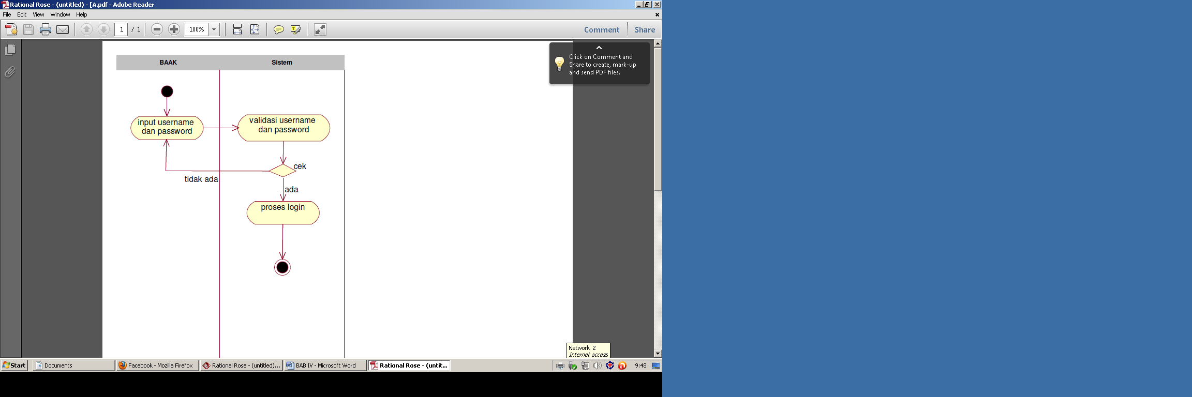

Gambar 5. Activity Login

1. Activity Diagram Input Data Mahasiswa

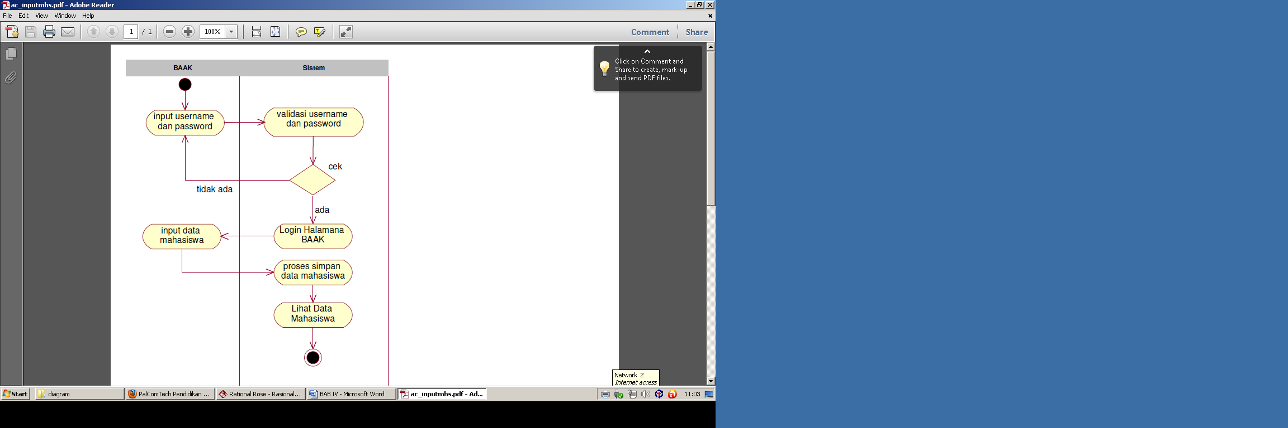

Gambar 6. Activity Input Data Mahasiswa

1. Activity Diagram Input Data Dosen

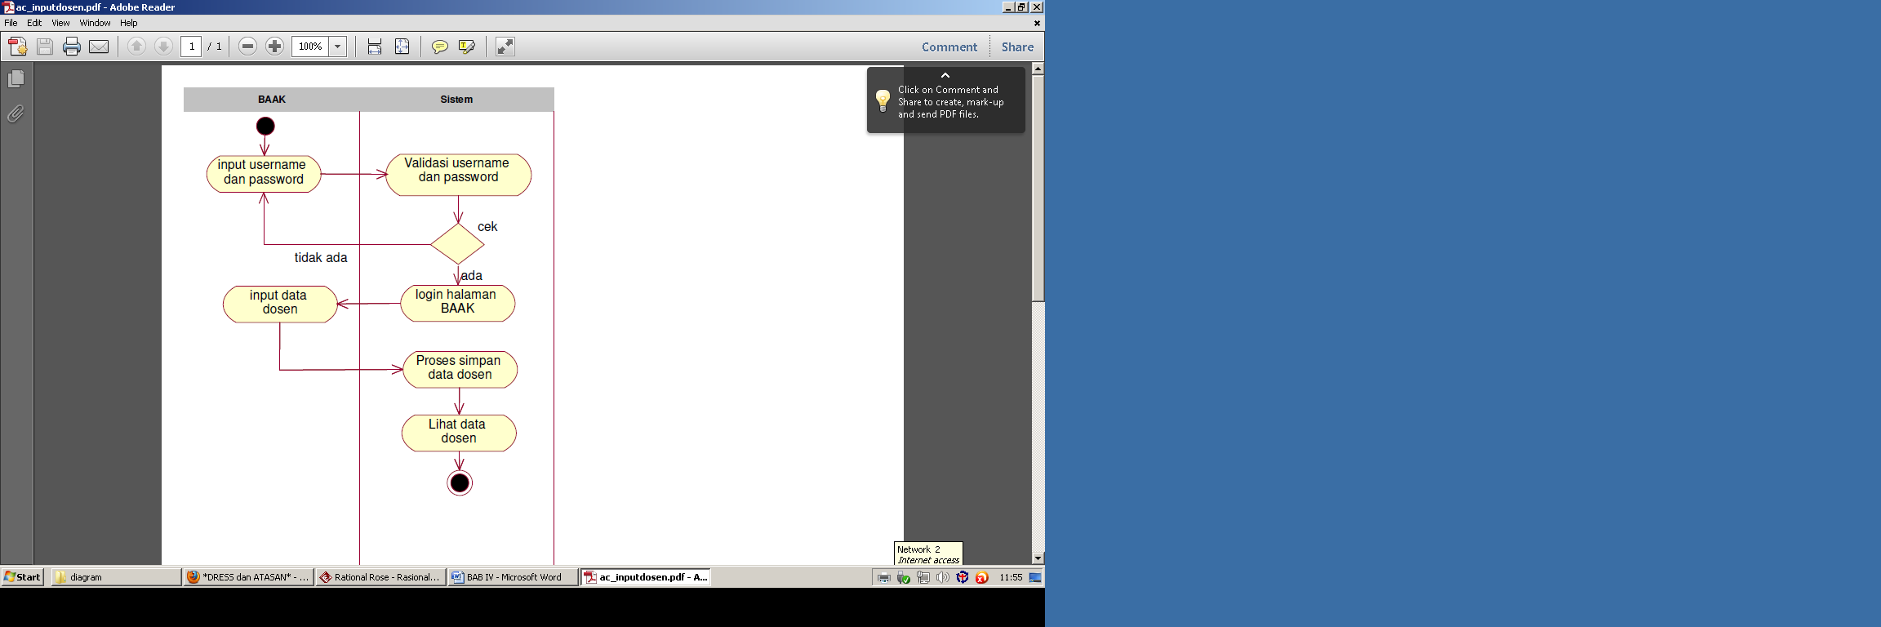

Gambar 7. Activity Input Data Dosen

1. Activity Diagram Input Data Materi

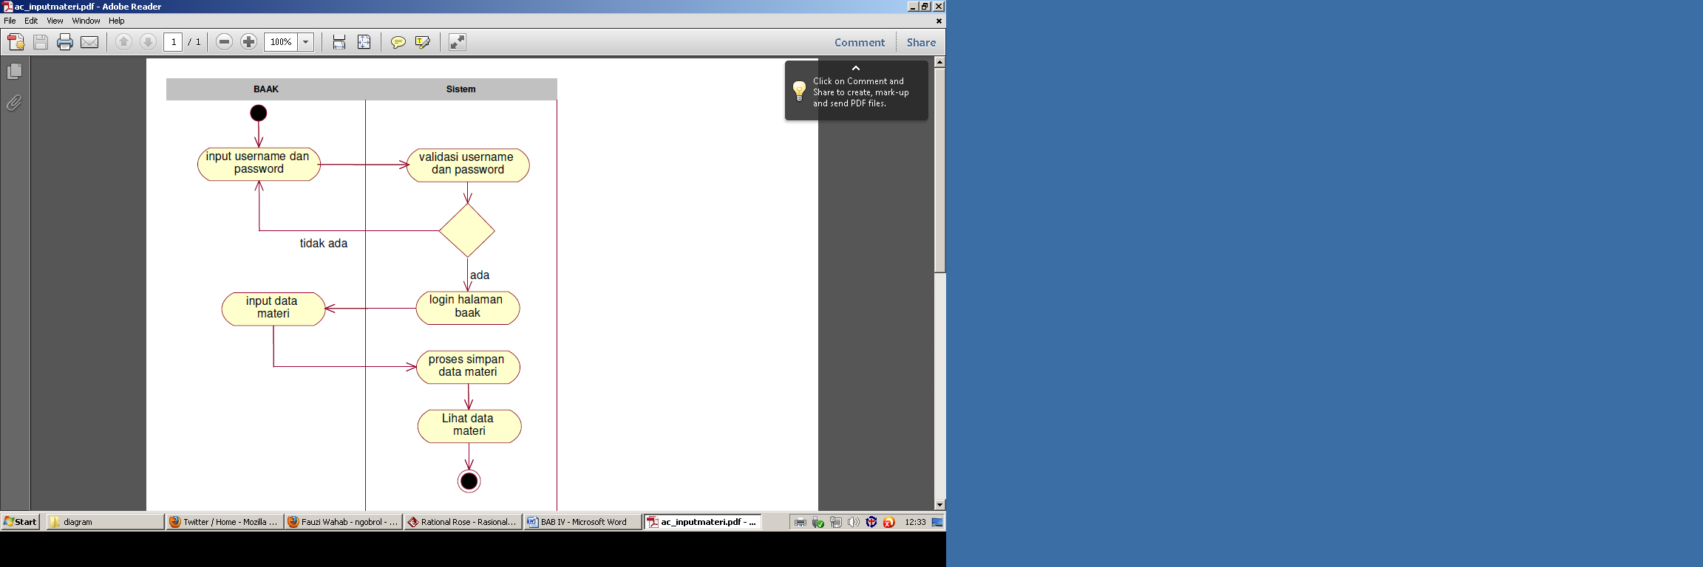

Gambar 8. Activity Input Data Materi

1. Activity Diagram Input Data Jadwal

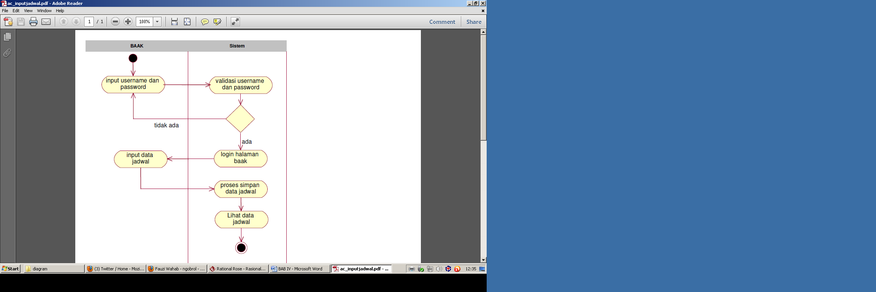

Gambar 9. Activity Input Data Jadwal

1. Activity Diagram Melihat Data Dosen

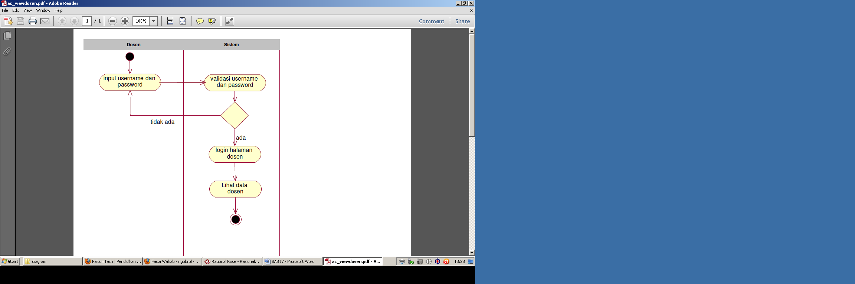

Gambar 10. Activity Melihat Data Dosen

1. Activity Melihat Data Mahasiswa



Gambar 11. Activity Melihat Data Mahasiswa

* + 1. **Perancangan Jaringan dengan Metode NDLC (*Network Development Life Cycle*)**

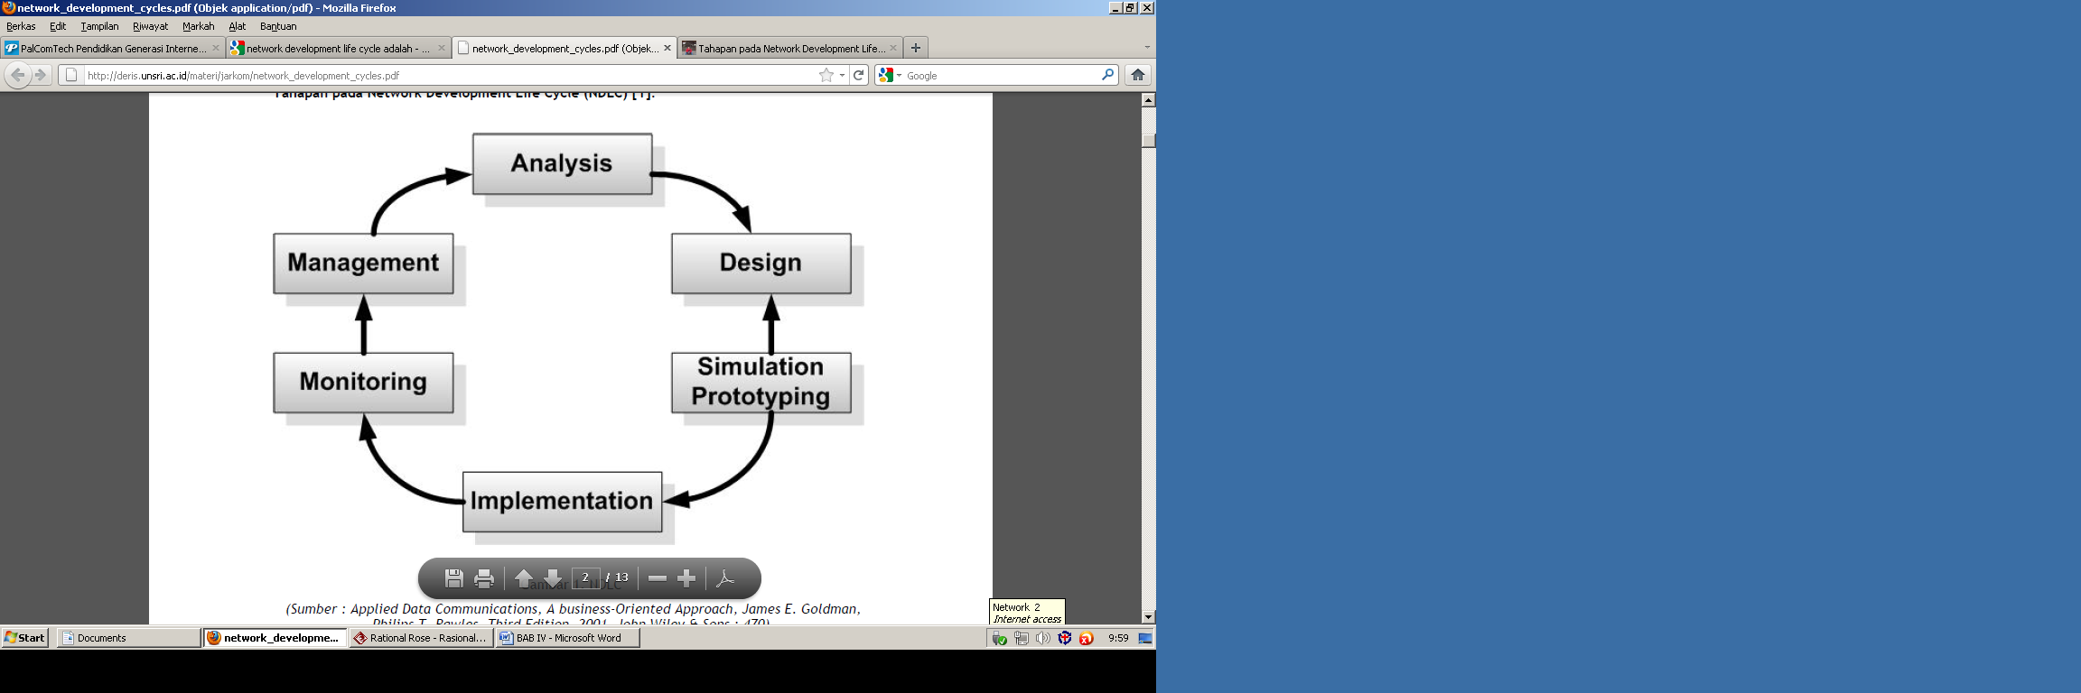

**Gambar 12 Tahapan NDLC**

NDLC (*Network Development Life Cycle*) adalah sebuah pendekatan proses dalam komunikasi data yang menggambarkan siklus yang tiada awal dan tiada akhir dalam membangun sebuah jaringan komputer. NDLC (*Network Development Life Cycle*) merupakan sebuah metode yang bergantung pada proses pembangunan sebelumnya seperti perencanaan strategi bisnis, daur hidup pengembangan aplikasi, dan analisis pendistribusian data. Jika pengimplementasian teknologi jaringan dilaksanakan dengan efektif, maka akan memberikan sistem informasi yang memenuhi tujuan bisnis strategis, kemudian pendekatan top-down dapat diambil. NDLC (*Network Development Life Cycle*) mencakup sejumlah tahapan yaitu :

1. Analisis

Tahapan awal analisis yang dilakukan pada sebuah jaringan yang terbentuk di objek penelitian :

1. Topologi Jaringan

Secara sederhana topologi jaringan yang diterapkan pada STMIK Palcomtech dapat digambarkan sebagai berikut:

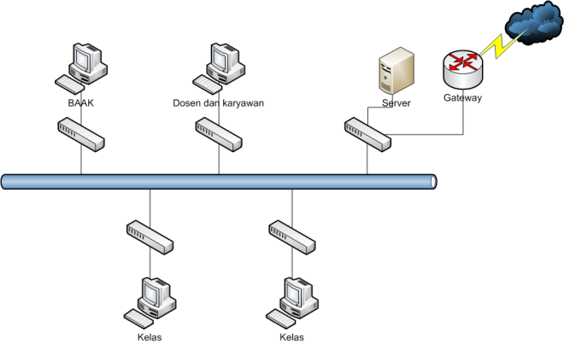

Gambar 13. Topologi Jaringan Keseluruhan

Analisis yang penulis lakukan pertama kali dengan melihat bentuk topologi jaringan yang sedang digunakan. Bentuk topologi jaringan yang digunakan pada STMIK Palcomtech menggunakan topologi tree. Dalam penelitian ini penulis tidak melakukan perubahan topologi secara keseluruhan namun memberikan penambahan sebuah mesin yang difungsikan sebagai aplikasi server untuk pengelolaan informasi berbasis SMS dan mesin SMS gateway yang keduanya dijadikan satu mesin. Dalam pengoperasian aplikasi pengelolaan informasi berbasis SMS ini, penulis menambahkan juga sebuah mesin/host sebagai operator terminal yang nantinya akan digunakan oleh karyawan yang bertugas sebagai operator.

1. Informasi yang disampaika

Para pemangku kepentingan untuk semua informasi yang berkaitan dengan informasi akademik di STMIK Palcomtech adalah mahasiswa, dosen, staff karyawan dan bahkan untuk calon mahasiswa. Informasi yang akan disampaikan itu apalagi yang berkaitan dengan informasi akademik haruslah disampaikan secara cepat, tepat kepada pihak yang memang berkepentingan dan efisien serta menjangkau semua bagian ruang lingkup yang membutuhkan informasi tersebut.

1. Proses Penyebaran Informasi

Proses penyampaian informasi saat ini hanya terpusat dalam satu titik penyebaran yaitu melalui website portal mahasiswa. Kendala yang muncul yaitu ketika informasi akademik yang ingin disampaikan bersifat sangat mendesak, maka pihak akademik tidak dapat dengan cepat dan memastikan bahwa informasi yang ingin disampaikan telah sampai kepada pihak yang seharusnya menerima informasi tersebut. Dengan demikian perlu dibangun sebuah bentuk penyampaian informasi yang mencangkup semua lingkup civitas akademik yang bersifat cepat, tepat dan efisien yaitu dengan SMS Gateway yang dapat di-*broadcast* dengan cepat kepada pihak yang memerlukan informasi.

1. Desain

Tahapan desain yaitu pengembangan topologi jaringan sebelumnya yang belum memiliki perangkat SMS Gateway lalu dikembangkan untuk mendukung terlaksananya penyebaran informasi akademik dengan menggunakan SMS Gateway.

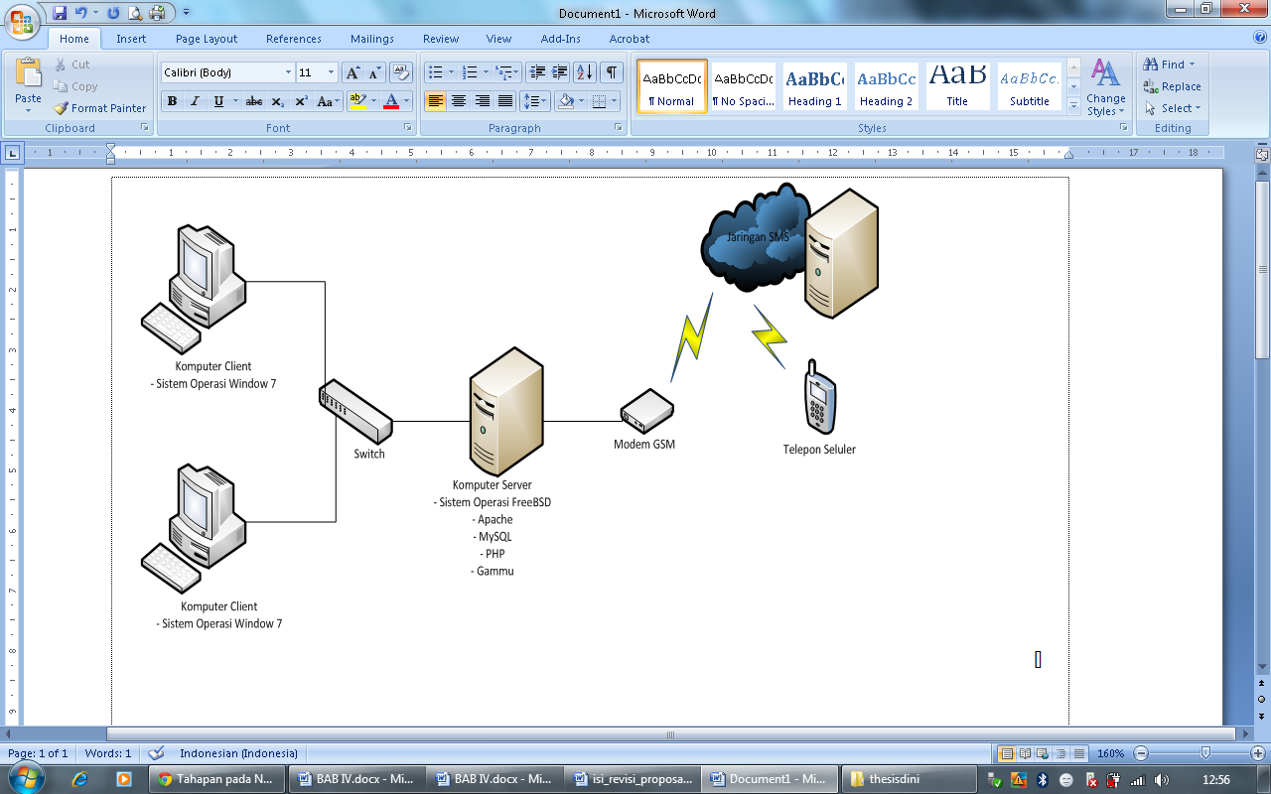

Gambar 14. Topologi Jaringan SMS Gateway

Jaringan komputer dengan menggunakan SMS *Broadcast* pada STMIK PalComTech Palembang menggunakan topologi *star*. Pada topologi ini *client* yang merupakan komputer operator dihubungkan secara langsung ke *server* SMS *Broadcast* melalui *switch*. *Server* SMS *Broadcast* juga terhubung secara langsung ke modem GSM yang berfungsi untuk menerima dan mengirim SMS.

1. Simulation Prototype

Dalam tahapan ini penulis melakukan uji coba atas mesin SMS gateway yang telah dibuat. Uji coba ini dilakukan dengan menggunakan uji laboratorium dengan menggunakan bentuk topologi yang sama dengan kondisi nyata pada STMIK Palcomtech. Simulasi yang penulis lakukan dengan menggunakan perangkat keras berupa :

|  |  |  |
| --- | --- | --- |
| **NO** | **Perangkat** | **Keterangan** |
| 1 | Switch | D-LINK DES-1016A |
| 16 10/100Mbps Fast Ethernet ports |
| 2 | Server | Intel Core 2 Duo |
| Ram 2GB |
| Hard Drive 250GB |
| 3 | Modem GSM | WAVECOM FASTRACK M1306B GSM 900/1800 GPRS/GPS |

Untuk simulasi pengiriman sms, penulis melakukannya dengan menggunakan satu perangkat telepon genggam untuk melihat apakah proses pengiriman sms dapat berjalan dengan normal.

Adapun hasil simulasi yang penulis lakukan dengan pengiriman tiga puluh sms adalah sebagai berikut :

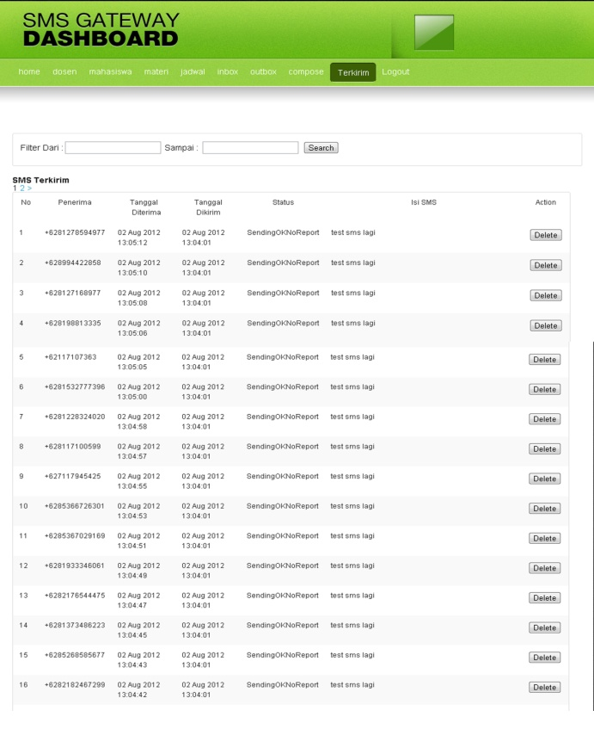

Gambar 15. Sentitem SMS

1. Implementation

Tahap ini merupakan tahap dimana aplikasi diterapkan dan telah digunakan oleh pengguna. Sistem ini telah disimulasikan dan diuji agar tidak merugikan bagi siapa pun yang telah menerapkan sistem ini ke dalam perusahaannya. Adapun beberapa kegiatan yang dilakukan pada saat implementasi adalah sebagai berikut:

1. **Pelatihan Personil**

Personel yang dilatih merupakan karyawan yang telah menggunakan aplikasi *SMS Broadcast* sebelum dikembangkan. Ada beberapa pendekatan pelatihan, yaitu:

1. Pelatihan Prosedural

Personel diberi penjelasan mengenai prosedur yang harus dilalui untuk mengakses aplikasi *SMS Broadcast*.

1. Simulasi

Personel melakukan simulasi bagaimana menggunakan aplikasi *SMS Broadcast* ini.

1. Penerapan Lapangan

Personel secara langsung mengakses aplikasi *SMS Broadcast* dengan data yang *real*. Personel diberi penjelasan-penjelasan dan instruksi-instruksi tentang apa yang harus dikerjakannya dan bagaimana harus mengerjakannya yang langsung dipraktekkan pada situasi kerja yang sebenarnya.

1. Penempatan dan Instalasi Perangkat Lunak Serta Perangkat Keras Server SMS Broadcast ditempatkan ke STMIK PalComTech Palembang.
2. **Pemrograman dan pengujian program**

Sebelum sistem ini diterapkan, maka sistem ini terlebih dahulu harus bebas dari kesalahan. Oleh sebab itu sistem yang telah dirancang harus diuji coba untuk menemukan kesalahan yang mungkin dapat tejadi agar kesalahan tersebut dapat dihindarkan**.**

1. Monitoring

Setelah implementasi tahapan monitoring merupakan tahapan yang penting, agar jaringan komputer dan komunikasi dapat berjalan sesuai dengan keinginan dan tujuan awal dari user pada tahap awal analisis, maka perlu dilakukan kegiatan monitoring dengan cara memperhatian report atau laporan dari pengiriman dan penerimaan pesan didalam sistem SMS Gateway.

1. Management

Pada manajemen atau pengaturan, salah satu yang menjadi perhatian khusus adalah masalah Policy, kebijakan perlu dibuat untuk membuat / mengatur agar sistem yang telah dibangun dan berjalan dengan baik dapat berlangsung lama dan unsur Reliability terjaga. Policy akan sangat tergantung dengan kebijakan level management dan strategi bisnis perusahaan tersebut. IT sebisa mungkin harus dapat mendukung atau alignment dengan strategi bisnis perusahaan.

IT Policy yang akan dijalankan diperusahaan terkait dengan kelancaran dari proses pengiriman pesan melalui SMS Gateway antara lain :

1. Pengguna SMS Gateway
2. Bagian yang berhak atau memiliki wewenang penuh dalam pengiriman pesan adalah bagian BAAK.
3. Bagian BAAK memiliki wewenang untuk menambahkan data pada sistem informasi akademik.
4. Dosen yang ingin menyampaikan informasi kepada mahasiswa harus melalui persetujuan kepada program studi kemudian dilanjutkan kepada pihak BAAK untuk melakukan pengiriman pesan kepada mahasiswa yang dituju.
5. Pesan yang dikirimkan harus singkat, padat dan jelas.
6. Pemeliharaan Sistem
7. Untuk membuat perubahan yang bisa diramalkan untuk sistem yang ada dan membetulkan kesalahan yang dibuat selama proses sistem desain dan implementasi.
8. Untuk memelihara bagian program yang benar dan menghindari untuk memperbaiki bagian ini, justru akan menyebabkan *error* pada bagian lain yang sudah benar.
9. Untuk menghindari degradasi performa sistem. Pemeliharaan sistem yang buruk akan berakibat menurunnya jumlah produksi dan waktu tanggap dari sistem
10. **KESIMPULAN**

Berdasarkan uraian yang telah dikemukan pada bab-bab sebelumnya, maka kesimpulan yang diambil dalam mencapai tujuan yang diinginkan. Adapun kesimpulan yang dapat diambil adalah sebagai berikut :

1. Dalam penelitian ini telah dilakukan analisis dan pengembangan sistem informasi akademik dengan Metode Sekuensial Linear.
2. Metode dan pengembangan jaringan untuk SMS Gateway yang digunakan dikembangkan metode NDLC (*Network Development Life Cycle*).
3. Analisis perancangan Sistem Informasi Akademik berbasis SMS Gateway menggunakan *metode object oriented design* yang diharapkan dapat mempermudah dalam pengembangan dan penerapan Sistem Informasi Akademik dengan pengembangan kearah SMS Gateway yang mencakup seluruh kegiatan Civitas Akademik.
4. Untuk mengetahui rata-rata tingkat keberhasilan pengiriman SMS melalui alat SMS Gateway maka dilakukan perhitungan rata-rata bergerak dengan menggunakan metode *Single Moving Average* (SMA).

**DAFTAR RUJUKAN**

1. Jogiyanto. (2008), *Metodologi Penelitian Sistem Informasi*, Penerbit Andi, Yogyakarta. – liat samo bu fatma
2. Kadir, Abdul (2009), *Dasar Perancangan & Implementasi Database Relasional*, Penerbit Andi, Yogyakarta.
3. Kadir, Abdul (2010), *Mudah Mempelajari Database MySQL,* Penerbit Andi, Yogyakarta.
4. Kristanto, Andri (2010), *Kupas Tuntas PHP & MySQL 9 Jam Menguasai PHP dan MySQL Dengan Mudah & Cepat*, Penerbit Cable Book, Klaten
5. Narbuko, C & Achmadi, A. (1997), *Metodologi Penelitian*, Penerbit Bumi Aksara, Jakarta.
6. Nugraha, Bunafit (2005), *Database Relasional Dengan MySQL*, Penerbit Andi, Yogyakarta.
7. Rahman, A. (2007), *Pengantar Rekayasa Perangkat Lunak (RPL)*, Universitas Brawijaya, Malang.
8. Sidiq. 2010. *Seri Mudah Membangun Aplikasi Ponsel: Aplikasi 14 Trik Tersembunyi Flash Lite.* Yogyakarta: ANDI.
9. Syafi’i, Muhammad (2005), *Panduan Membuat Aplikasi Database dengan PHP5, MySQL, PostgreSQL, Oracle*, Penerbit Andi, Yogyakarta.
10. Tarigan, Daud Edison. 2011. *Membangun SMS Gateway Berbasis Web dengan Codeigniter.* Lokomedia, Medan.
11. Thamura, F. (2004), *Pengenalan Arsitektur MVC*, Meruvian Foundation.
12. Pressman, Roger S. (2002), *Rekayasa Perangkat Lunak Pendekatan Praktisi*, Penerbit Andi, Yogyakarta.
13. Nugroho, Adi. 2010. *Rekayasa Perangkat Lunak Berorientasi Objek dengan Metode USDP(Unifield Software Development Process).* Yogyakarta: Penerbit ANDI.
14. Wardana. 2010. *Codelgniter: Cara Mudah Membangun Alpikasi PHP.* Jakarta : Elex Media Komputindo
15. Widodo, Prabowo Pudjo & Herlawati. 2011. *Menggunakan UML.* Bandung : Informatika